Бюджетное общеобразовательное учреждение города Омска
«Средняя общеобразовательная школа №101»

Разработка классного часа о вреде табакокурения для учащихся
7 класса

«Курильщик сам себе могильщик»

Подготовила:
Филатова Арина Анатольевна
учитель математики

г. Омск
2012
Цель: Предупреждение курения школьников. Информирование школьников о возможных последствиях действия никотина на организм человека.
Ознакомить с химическим составом табачного дыма, его вредными свойствами, патологическими реакциями организма на поступление никотина.
Эпиграф:
Табак приносит вред телу, разрушает разум,
отупляет целые нации.
О.де Бальзак
Ход занятия: зачитывается эпизод из произведения Гёте «Фауст».
Легенда гласит: Когда была открыта Америка, Фауст в сопровождении Мефистофеля побывал в Новом Свете. Они обнаружили там много интересного, в том числе невиданные растения, и среди них - табак.
Весьма осведомленный Мефистофель заявил:
- Полезная травка, не лопух, какой-нибудь! Она осчастливит Старый Свет.
Кто хоть раз закурит, тот не оставит этой забавы. Больше не будут говорить про нас, чертей. Что мы одни вдыхаем дым и выпускаем его через ноздри. Не набить ли вам табаком трубку, доктор?
- Не надо. Забава для дураков, - решительно ответил Фауст.
Об этой несерьёзной забаве и пойдет наш серьёзный разговор. Давайте посмотрим, что вы знаете о табаке, и его влиянии на человека?
Интересные факты
Знаете ли вы?
1)Откуда родом табак? (Из Америки)
2)Кто привез табак в Старый Свет? (Колумб. Он получил в подарок от местных жителей растение, называемое Табаго, от имени провинции острова Гаити.)
3)Когда табак был привезен в Россию? (Английские купцы в 1585 году завезли табак через Архангельск).
4)Где запрещали употребление табака? (В Италии табак объявили «забавой дьявола». Пять монахов уличённых в курении были заживо замурованы в стене монастыря)
В Англии, по указу Елизаветы 1. курильщиков приравнивали к ворам и водили по улицам с веревкой на шее. В России, в царствование царя Михаила Фёдоровича, уличенных в курении в первый раз наказывали ш60 ударами палок по стопам, во второй раз - отрезанием носа или ушей. После опустошительного пожара в Москве, в 1634 году, причиной которого оказалось курение, оно было запрещено под страхом смертной казни.)
5)Когда в России разрешили табак? (В 1697 году, Петр 1, который сам был заядлым курильщиком. Более того, он всячески склонял к курению своих приближенных, разрешил свободный ввоз табака).
Почему же запрещена продажа сигарет детям до 18 лет?
Никотин вреден всем, но особенно пагубно он действует на детский организм.
Кто из вас читал повесть М.Твена «Том Сойер»? Помните тот момент, когда Том, Гек и Джо учились курить, и что с ними произошло?
…Дым был неприятен на вкус, и их немного тошнило…
…Пираты сплёвывали всё чаще и чаще…
…Начинало ужасно тошнить, оба сильно побледнели и вид у них был очень жалкий. У Джо выпала трубка из ослабевших пальцев, кожные покровы побледнели…, чувствовали они себя не важно…
Что же произошло, если организм так бурно отреагировал на табак? Какова химическая структура табачных листьев и что именно особенно сильно влияет на организм?
Продукты горения табака, находящиеся в виде твёрдых частиц и капелек жидкости (их число измеряется десятками и сотнями тысяч миллиардов от одной сигареты)направляются в легкие и оседают в них. Но частицы дымка только одна из составных частей табака. При курении происходит так называемая сухая перегонка: Воздух при затяжке нагревается до высокой температуры, и извлекает из табака различные вещества которые поступают в легкие. Это аммиак, оксид углерода, канцерогенные углеводороды (от латинского слова «Канцер» - рак), способствующие возникновению злокачественных опухолей, радиоактивный полоний.
Разрушительное действие на организм начинает тепло. Температура воздуха вдыхаемого вместе с дымом на 40гр. ниже, температуры самого дыма.
Такие перепады отражаются на состоянии зубной эмали. На ней появляются микроскопические трещинки. Зубы начинают разрушаться. На поверхности зубов откладывается табачный деготь, зубы желтеют, появляется специфический запах.
Температура дыма влияет на слизистые оболочки рта и носоглотки, появляются раздражения, воспаления, наступает усиленное выделение слюны. Часть слюны прогладывается. Ядовитые вещества дыма (анилин, сероводород, и др.) действуют на слизистую оболочку желудка. Это приводит к потере аппетита, болям, хроническим гастритам, язвам.
Составные части табачного дыма раздражают легкие. Постоянное курение сопровождается бронхитом, меняется тембр голоса, изменяется цвет лица.
Коварно действие синильной кислоты. Проникая в кровь, она снижает способность клеток воспринимать кислород из притекающей крови. Наступает кислородное голодание. При большой дозе синильной кислоты, вслед за сильнейшим возбуждением, центральной нервной системы наступает ее паралич. Прекращается дыхание, останавливается сердце.
Конечно, содержание синильной кислоты в дыме сигарет мало: в дневном «рационе» среднего курильщика её в 40 раз меньше смертельной дозы, тем не менее, хроническое отравление нервной системы этим я дом сказывается на её работе.
Действие аммиака снижает сопротивляемость легких к различным инфекционным заболеваниям, в частности- туберкулезу.
В фильтре сигареты может скопиться такое количество никотина, которого достаточно, чтобы убить мышь. Никотин токсичен также. Как и синильная кислота. Поэтому у непривыкшего к курению человека большое количество выкуриваемых сигарет вызывает тяжелое отравление, а иногда и смерть.
Никотин-то сильнейший яд, действующий на нервную, пищеварительную, дыхательную и сердечнососудистую системы.
Даже одна сигареты не безобидна для организма. Подсчитано, что смертельная доза для человека составляет 1мг. На 1 кг. массы тела. Т.е 50-70 мг для подростка. Но растущий организм примерно в два раза чувствительнее к никотину, чем взрослый. Следовательно, смерть может наступить, если подросток выкурит пол пачки сигарет. Ибо в пачке, как раз и содержится одна смертельная доза для взрослого человека. Вследствие токсического удара происходит остановка сердца и дыхания.
Сейчас о вреде курения мы знаем довольно много. Появился даже термин «болезни связанные с курением». От них ежегодно в мире погибает более миллиона человек. В основном в относительно молодом, трудоспособном возрасте.
К таким болезням относятся: склероз сосудов, повышающий риск инфаркта, инсульта, заболеваний мозга. 90% случаев заболевания раком лёгких приходится на долю курильщиков. Первой причиной является наличие в табачном дёгте радиоактивного полония. Человек, выкуривающий в день пачку сигарет, получает дозу облучения в 3,5 раза больше дозы, принятой международным соглашением по защите от радиации.
Курить,- значит повышать вероятность возникновения рака полости рта, глотки, гортани, пищевода, поджелудочной железы, мочевого пузыря, желудка.
Изгоните курение, и вы предотвратите 15-20 % всех смертей от рака.
В поражении сосудов нижних конечностей – решающая роль принадлежит никотину. Суть заболевания заключается в сужении и заращении просвета артерий, их омертвление.
Открывая пачку сигарет, задайте себе вопрос: «Что я делаю? Зачем я собираюсь отравлять свой организм? Неужели я такой безвольный, чтобы заведомо портить себе здоровье?»
Помните: здоровье, радость жизни и счастье в ваших руках!

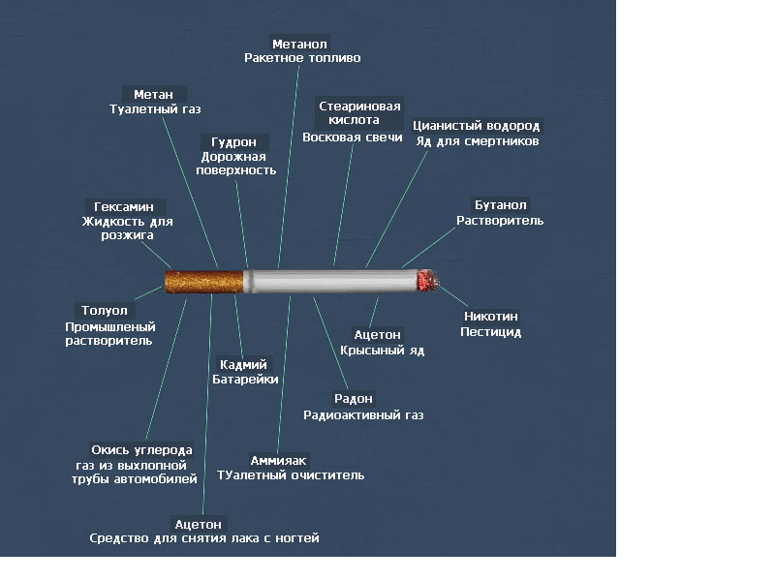

Список используемой литературы

- http://nicotinanet.blog.tut.by/2009/08/20/sostav-sigaret/
- Васильченко Е.А. Табакокурение. – М., 2000.
- Горин А.Г. Курение и молодежь. – Киев, 1999.
- Еременко Е.С. Вред курения. – Минск, 1989.
- Ягодинский В.Н Школьнику о вреде никотина и алкоголя - М.: Просвещение, 1996.

